Артикуляционная гимнастика. Играем дома
Артикуляционная гимнастика — это комплекс упражнений, которые помогают выработать чёткие и согласованные движения органов артикуляционного аппарата, необходимые для правильного произнесения детьми того или иного звука.
Цель артикуляционной гимнастики – выработка полноценных движений артикуляционных органов, необходимых для правильного произношения звуков и объединение простых движений в сложные артикуляционные уклады. Необходимо вырабатывать следующие качества у детей: точность, чистоту, плавность, силу, темп, переключаемость движений.
Постановка звуков – искусственный процесс, с физиологической точки зрения – это создание нового речевого рефлекса. Работу по автоматизации звука следует рассматривать как торможение старых стереотипов и выработку новых. Эта работа трудна для детской нервной системы, поэтому необходимо соблюдать следующие принципы: - постепенность - доступность - систематичность
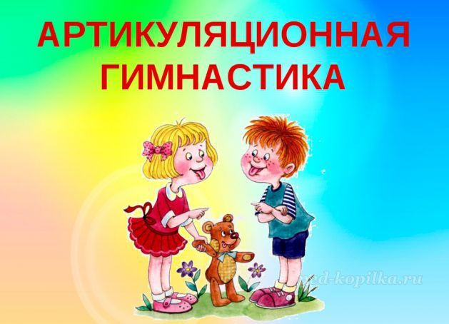
Причины, по которым необходимо заниматься артикуляционной гимнастикой:
1. Благодаря своевременным занятиям артикуляционной гимнастикой и упражнениями по развитию речевого слуха некоторые дети сами могут научиться говорить чисто и правильно, без помощи специалиста.
2. Дети со сложными нарушениями звукопроизношения смогут быстрее преодолеть свои речевые дефекты, когда с ними начнёт заниматься логопед: их мышцы будут уже подготовлены.
3. Очень часто ребенок не может произнести звук из-за слабых мышц губ, щек и языка. Тогда нужны укрепляющие упражнения.
4. Некоторые дети не могут быстро перейти с одного звука на другой. Для них тоже есть специальные упражнения на переключения.
Рекомендации по проведению упражнений артикуляционной гимнастики
1. Проводить артикуляционную гимнастику нужно ежедневно, чтобы вырабатываемые у детей навыки закреплялись. Лучше выполнять упражнения 3-4 раза в день по 3-5 минут. Не следует предлагать детям более 2-3 упражнений за раз.
2. Каждое упражнение выполняется по 5-7 раз.
3. Статические упражнения выполняются по 10-15 секунд(удержание позы в одном положении).
4. Соблюдать последовательность упражнений, идти от простых к сложным. Проводить их лучше эмоционально, в игровой форме.
5. Из выполняемых двух-трех упражнений но вы может быть только одно, второе и третье даются для повторения и закрепления. Пока ребенок выполняет какое-то упражнение недостаточно хорошо, не следует вводить новых упражнений, лучше отрабатывать старый материал.
6. Артикуляционную гимнастику выполняют сидя перед зеркалом / прямая спина, тело не напряжено, руки и ноги находятся в спокойном положении/. Или с небольшим ручным зеркалом (примерно 9х12 см), но тогда взрослый должен

Узнать больше
находиться напротив ребенка лицом к нему. Ребенок должен хорошо видеть лицо взрослого, а также свое лицо, чтобы самостоятельно контролировать правильность выполнения упражнений.
7 . Сначала при выполнении детьми упражнений наблюдается напряженность движений органов артикуляционного аппарата. Постепенно напряжение исчезает, движения становятся непринужденными и вместе с тем координированными.
Артикуляционная гимнастика
1. «Построить забор» - Улыбнуться без напряжения, так, чтобы были видны передние верхние и нижние зубы. (Надо про себя произносить звук и) Удерживать в таком положении губы под счет от 1 до 5 – 10.
2. «Трубочка» - Вытянуть сомкнутые губы вперед трубочкой. Удерживать в таком положении губы под счет от1 до 5 – 10.
3. «Загони мяч в ворота» - Вытянуть губы вперед трубочкой и длительно дуть на ватный шарик (лежит на столе перед ребенком), загоняя его между двумя кубиками.
4. «Накажем непослушный язычок» - Немного приоткрыть рот, спокойно положить язык на нижнюю губу и, пошлепывая его губами, произносить звуки «пя-пя-пя…». Удерживать широкий язык в спокойном положении при открытом рте под счет от 1 до 10.
5. «Лопатка» - Улыбнуться, приоткрыть рот, положить широкий передний край языка на нижнюю губу. Удерживать его в таком положении под счет от 1 до 10.
6. «Кто дальше загонит мяч?» - Улыбнуться, положить широкий передний край языка на нижнюю губу и, как бы произнося длительно звук ф, сдуть ватку на противоположный конец стола.
7. «Почистим зубы» - Улыбнуться, показать зубы, приоткрыть рот и кончиком языка «почистить» нижние зубы, делая сначала движения языком из стороны в сторону, потом снизу вверх «выбросим мусор»; так же верхние.
8. «Приклей конфетку» - Положить широкий кончик языка на нижнюю губу. На самый край языка положить тоненький кусочек ириски, приклеить кусочек конфетки к нёбу за верхними зубами.
9. «Грибок» - Улыбнуться, показать зубы, приоткрыть рот и, прижав широкий язык всей плоскостью к нёбу, широко открыть рот. (Язык будет напоминать тонкую шляпку грибка, а растянутая подъязычная связка - его ножку.)
10. «Вкусное варенье» - Слегка приоткрыть рот и широким передним краем языка облизать верхнюю губу, делая движение сверху вниз, но не из стороны в сторону.
11. «Гармошка» - Улыбнуться, приоткрыть рот, приклеить язык к нёбу и, не опуская язык, закрывать и открывать рот (как растягиваются меха гармошка, так растягивается подъязычная уздечка). Губы находятся в положении улыбки. При повторении упражнения надо стараться открывать рот шире и все дольше удерживать язык в верхнем положении.
12. «Фокус» - Улыбнуться, положить широкий передний край языка на верхнюю губу так, чтобы боковые края его были прижаты, а посередине языка был желобок, и сдуть ватку, положенную на кончик носа. Воздух при этом должен идти посередине языка, тогда ватка полетит вверх.
13. «Пароход гудит» - Приоткрыть рот и длительно произносить звук ы (как гудит пароход).
14. «Индюк» - Приоткрыть рот, положить язык на верхнюю губу и производить движения широким передним краем языка по верхней губе вперед и назад, стараясь не отрывать язык от губы – как бы поглаживая её. Сначала производить медленные движения, потом убыстрить темп и добавить голос, пока не послышится бл-бл(как индюк болбочет).
15. «Качели» - Улыбнуться, показать зубы, открыть рот, положить широкий язык на нижнюю губу и удерживать в таком положении под счет от 1 до 5. Потом поднять широкий язык на верхнюю губу и удерживать под счет до 5. Так поочередно менять положение языка 4-6 раз.
16. «Лошадка» - Улыбнуться, показать зубы, приоткрыть рот и пощелкать кончиком языка (как лошадка цокает копытами).
17. «Маляр» - Улыбнуться, открыть рот и «погладить» кончиком языка твердое нёбо, делая движения языком вперед-назад.
18. «Барабанщик» - Улыбнуться, открыть рот и постучать кончиком языка за верхними зубами, многократно и отчетливо произнося звук д: д-д-д. Сначала звук д произносить медленно, постепенно убыстрять темп.
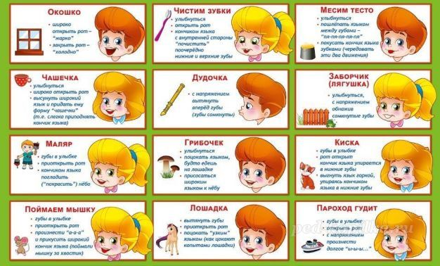
ПОМНИТЕ! Артикуляционная гимнастика только подготовит речевой аппарат вашего ребёнка к правильному произношению, но не сможет заменить собой специалиста логопеда.

